第2课 校园一角
教学目标
1、模范范例1，初步尝试scratch 软件中“绘制新角色”来创建角色。
2、模仿范例1，初步尝试scratch 软件中角色的造型的添加。
3、模仿范例1，模仿范例中的角色（图一和图二）的脚本的编写。
4、理解外观模块中 和的不同用法。
图一 图二
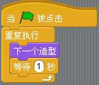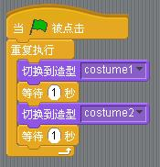

教学课时：
1课时
学生：五年级

教学过程：
一、创设情景，激发兴趣
师：在scratch 软件里打开范例1，请同学们看，秋千荡了起来，跷跷板翘了起来，我们的校园也有很多娱乐器材，回忆一下，把你最喜欢的校园一角也来做一个动画片。
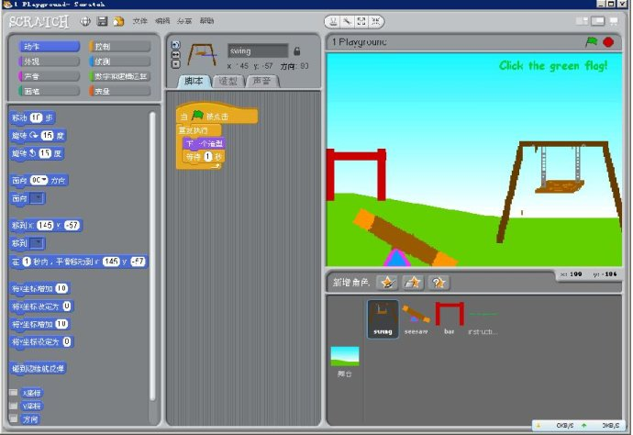
二、自主学习，探究发现
请同学打开例子中的第一例子，对着例子看，根据老师提供的学习步骤去想：
1、这个动画场景里有几个角色？探究一下这些角色是如何导入的？
2、思考这个动画场景中每个角色有几个造型？如何导入不同的造型？
3、仔细观察每个角色的脚本，用鼠标点击脚本，看角色有什么变化？想一想脚本是如何在控制角色的。
4、脚本中模块有不同的颜色，尝试如何把这些不同颜色的模块堆积起来。
三、完成作品，教师巡视指导。
保存提交。
四、师生共同小结，构建知识（先学后教）
看了大家在创作的过程中，有的同学是用“绘制新角色”的方法设计角色，也有的同学是用“从文件中选择新角色”的方法添加角色；每个角色都增加了不同的造型；
大家应用以下两个脚本控制角色动起来了，请问：两个程式有什么不同？
造型依次切换。

造型可以任意选择，可以跳跃的切换。

四、欣赏作品 ，交流学习
请1到2位学生，说一说创作过程。

